**Предварительное рассмотрение заявок на участие в закупках, извещения об осуществлении которых размещены в единой информационной системе с 01.07.2023, осуществляется органом   
по сопровождению закупок по следующим правилам:**

**1.** Заказчик обеспечивает органу по сопровождению закупок   
(далее – управление муниципального заказа, УМЗ) доступ к заявкам участников в электронной форме на электронной торговой площадке путем предоставления пароля и логина для входа в личный кабинет Заказчика.

Пример получения логина и пароля в ЭТП «Сбербанк-АСТ»:

Ответственный специалист Заказчика входит в личный кабинет посредством ЭЦП, раскрывает вкладку «Личный кабинет». В открывшемся диалоговом окне выбирает пункт «Смена пароля» и кликает по ней левой клавишей «мыши» (Рисунок 1).

Рисунок 1

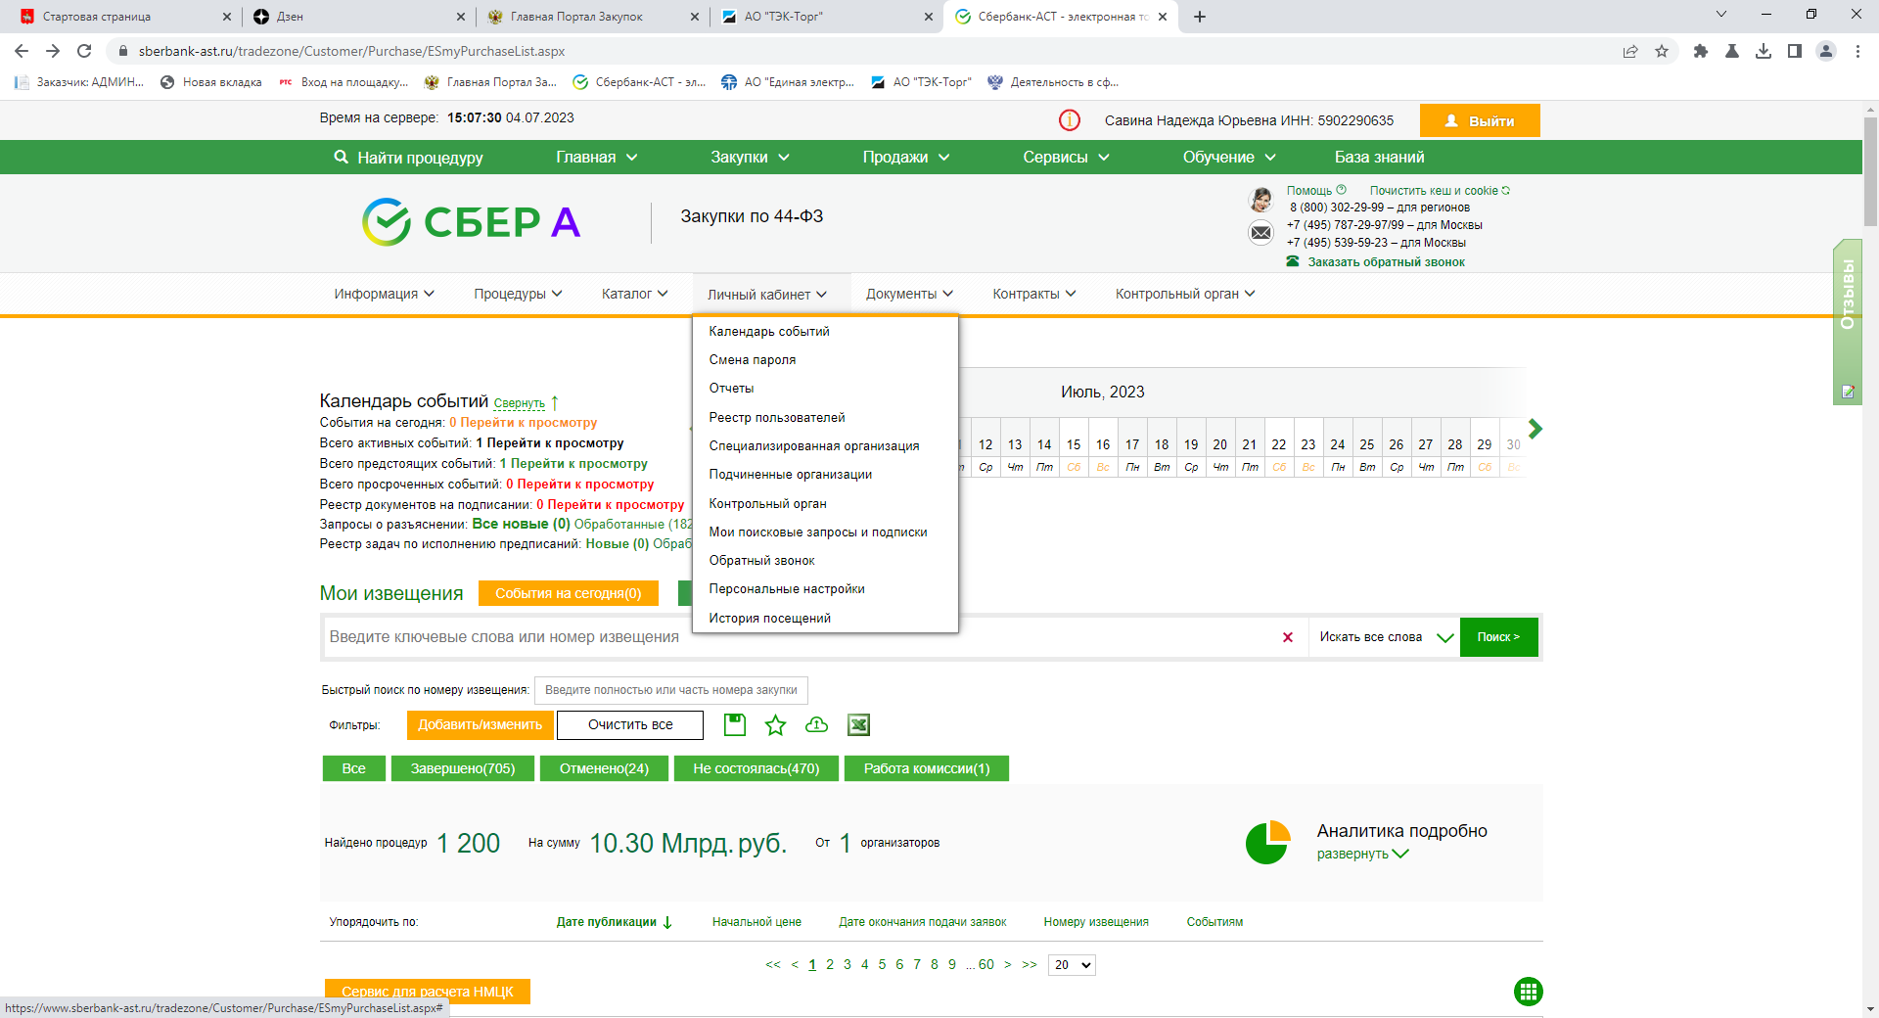

Далее под своим логином и ФИО следует ввести новый пароль   
и подтверждение нового пароля (они должны совпадать). Ниже ввести текст   
с картинки (капча) и нажать клавишу «отправить» (Рисунок 2).

Рисунок 2

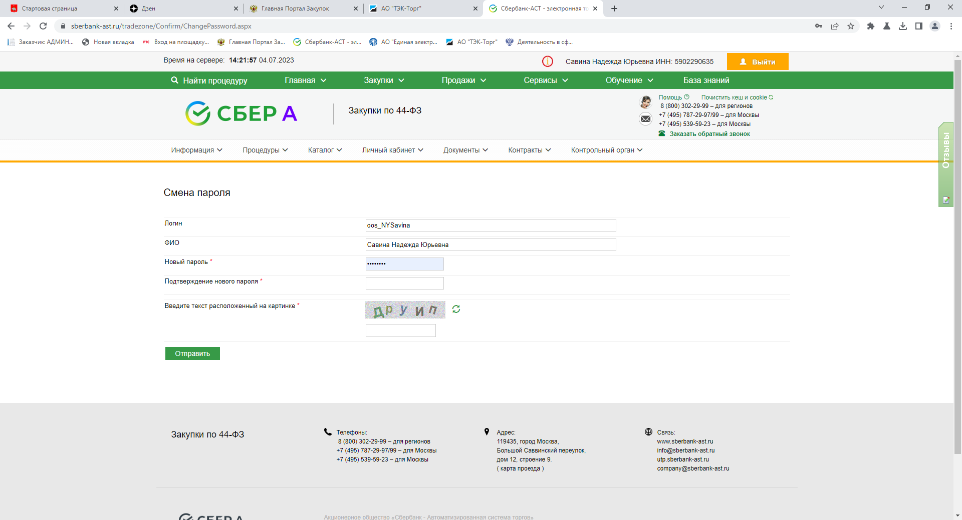

Логин и пароль, с указанием полного наименования Заказчика, специалист направляет в управление муниципального заказа, по адресу электронной почты:

[savina-nyu@gorodperm.ru](mailto:savina-nyu@gorodperm.ru)

**2.** В день окончания подачи заявок на участие в закупке Заказчик,   
не позднее одного часа с момента окончания подачи заявок, направляет   
информацию с указанием данных ответственного специалиста Заказчика по данной закупке (**ФИО, контактный номер телефона, адрес электронной почты для связи)** в УМЗ по адресу электронной почты:

[savina-nyu@gorodperm.ru](mailto:savina-nyu@gorodperm.ru)

Также, в случае представления участником закупки в качестве обеспечения заявки на участие в закупке независимой гарантии, вместе   
с информацией следует направить файл независимой гарантии и скриншот   
из личного кабинета Заказчика, подтверждающий наличие независимой гарантии в реестре независимых гарантий.

**3.** Информацию о результатах предварительного рассмотрения заявок   
на участие в закупке управление муниципального заказа направляет   
на электронную почту ответственного специалиста Заказчика.

В случае несогласия с результатами предварительного рассмотрения Заказчик вправе направить в УМЗ мотивированное обоснование своей позиции.